Repuestos Mampara

La Delegación Presidencial Provincial de Cauquenes necesita Comprar Repuestos Mampara.

Se requiere:
CANTIDAD | PRODUCTO | DETALLE
2 | Cierrapuertas de piso Quicio tipo MAB | Cierrapuertas de Quicio piso tipo MAB (Italia) para puertas de vaivén.  Potencia 3,20 Nm, tamaño máx. de hoja 950 x 2300 mm, peso máx. 100 kg.  Universal para puertas derechas, izquierdas, o de doble acción.  Adecuado para puertas de metal, madera y vidrio.  Tamaño compacto y suave fuerza de apertura.  Ajustable en todas las direcciones para resolver problemas de nivel del suelo sin necesidad de desmontar la puerta.  Apertura hasta 180° en ambos lados con control hidráulico efectivo desde aproximadamente 135°, rotación libre de 135° a 180°.  Retención a 90°, 105° o sin retención entre 135° y 180°.  Velocidad de cierre controlada por dos válvulas independientes.  Cierre suave o golpe final para garantizar el cierre correcto también en caso de cerraduras más duras cerrar.  Acabados arquitectónicos: tapas de acero inoxidable pulido, acero inoxidable satinado, latón pulido.  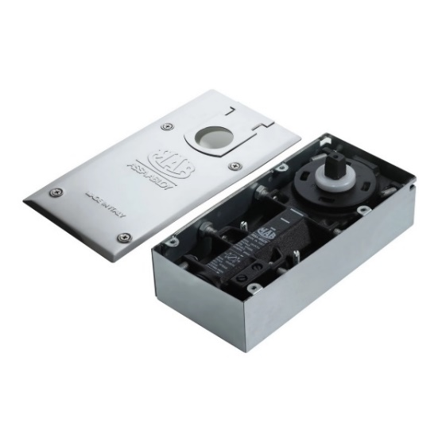  Con cuadrillo italiano (estándar) o cuadrillo francés.  Garantía 3 meses.
2 | Repuesto Inferior Quicio tipo MAB | 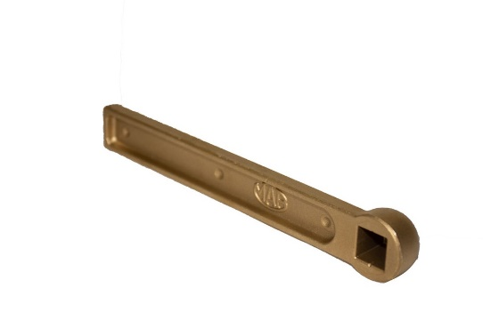  Brazo inferior reversible de acero para puertas de doble acción, eje compatible con cierra puertas quicio tipo MAB (producto anterior).  Repuesto Inferior Quicio tipo MAB (Cuchara)

Quicio completo (imagen referencial)
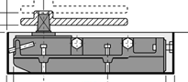

La cotización debe incluir el producto con todas las características verificables, en caso contrario, se desestimará la cotización.
Se debe adjuntar anexos 1 y 2 llenos de lo contrario, se desestimará la cotización.

El proveedor que se adjudique la compra, deberá entregar e instalar los productos físicamente en el edificio de la Delegación Presidencial Provincial de Cauquenes, ubicada en calle Antonio Varas N°450, Cauquenes, previa coordinación con el encargado de compras. El valor del producto debe incluir todos los costos de traslado, envío, despacho y todo lo asociado que permita asegurar la adecuada entrega del producto en las dependencias de la Delegación.

Una vez recepcionados los productos, se verificará la calidad y certificación de los productos. Si estos no cumplen con lo exigido en estos términos de referencia, los productos no serán aceptados, se solicitará la cancelación de la orden de compra y si existe factura emitida, esta será reclamada inmediatamente.

La Delegación Presidencial Provincial Cauquenes cancelará en el plazo de 30 días desde la presentación de la factura y recepción conforme, información que será validada con la recepción conforme equipo de Departamento Administración y Finanzas.

